MUSTER

Hautschutzplan für Gärtnerarbeiten

Gültigkeitsbereich/Institut:

Datum: Unterschrift:

Hautschutz  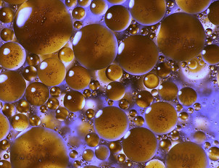 |  |  | Hautreinigung | Hautpflege
 |  |  | 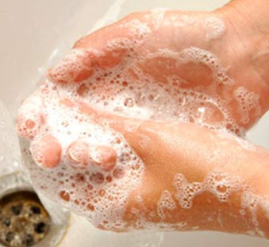 | 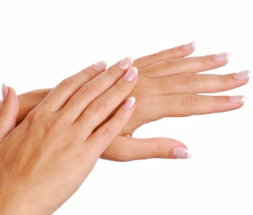
- Bei Arbeiten mit UV-Belastung, z.B. Arbeiten im Freien | - Beim Arbeiten mit öligen/ nicht wasserlöslichen Arbeitsstoffen | - Bei Feuchtarbeit (z.B. Wasser, Nasse Erde; Tragen von flüssigkeitsdichten Schutzhandschuhen) | - Bei Verschmutzung  - Nach Beendigung der Tätigkeiten | - Nach Arbeitsende
Vor der Arbeit und nach Pausen
Von Kleidung nicht bedeckte Körperteile (z.B. Hände, Gesicht) eincremen mit Sonnenschutzmittel mit hohem Lichtschutzfaktor (LSF 30-50) | Hände eincremen mit Hautschutzcreme,  die vor öligen Arbeitsstoffen schützt  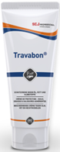  z.B. Travabon | Hände eincremen mit Hautschutzcreme,  die vor wässrigen Arbeitsstoffen schützt  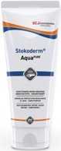  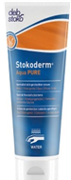  z.B. Stokoderm Aqua Pure | Hände waschen mit Flüssigseife  Nur bei starker Verschmutzung Hände mit Handwaschcreme/-paste reinigen | Hände eincremen mit Hautpflegecreme  z.B. Stokolan Classic  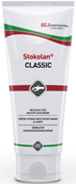
Hinweis: Häufiges Händewaschen und Reibepartikel in Handwaschcreme/-paste schädigen den Säureschutzmantel der Haut

